PLATFORM IoT Platform
Tài liệu kiến trúc tổng quát, workflow và API reference
Phiên bản tài liệu: 2026-04-12
Mục đích: cung cấp góc nhìn tổng quát, có cấu trúc và dễ bàn giao về cách hệ thống vận hành

1. Executive overview
PLATFORM là nền tảng quản lý IoT tập trung cho các bài toán như smart lighting, gateway control, metering, automation bằng rules, cảnh báo, dashboard vận hành và quản lý thiết bị theo project scope.
Nền tảng được tổ chức xoay quanh project và sub-project. Từ đó, dashboard, GIS, analytics, rules và operation control đều bám theo cùng một ngữ cảnh quản lý để bảo đảm dữ liệu nhìn thấy và thao tác được luôn nhất quán với quyền truy cập.
• Project hierarchy là trục tổ chức và điều hành chính của hệ thống.
• Type và Group là hai góc nhìn vận hành song song để phân loại và xử lý thiết bị.
• Device management, rule engine, dashboard và realtime events được kết nối thông qua backend API thống nhất.
• Các API trong tài liệu này nên được dùng như inventory tham chiếu; hợp đồng tích hợp production cần được xác nhận thêm từ backend hoặc OpenAPI chính thức.
2. Kiến trúc nền tảng
Ở mức tổng quát, PLATFORM gồm lớp dashboard phía người dùng, backend API, lớp quản lý thiết bị, rule engine, project and GIS layer, cùng kênh realtime để phản hồi trạng thái vận hành.
Sơ đồ 1. Kiến trúc nền tảng
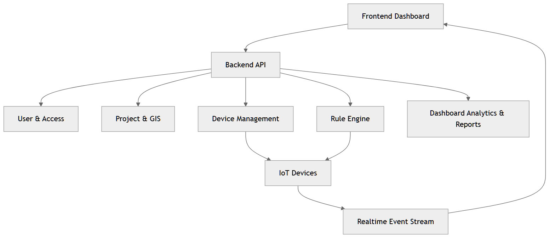
Kiến trúc tổng quát của PLATFORM, kết nối giữa dashboard, API, quản lý thiết bị, rules, project scope và realtime layer.
Backend API đóng vai trò lõi tích hợp. Từ đây, hệ thống quản lý xác thực, phân quyền, project hierarchy, cấu hình thiết bị, automation, alarm handling và dữ liệu dashboard theo cùng một chuẩn giao tiếp.
Realtime layer giúp đưa các thay đổi trạng thái thiết bị, alarm events và rule executions về dashboard gần thời gian thực, hỗ trợ đội vận hành theo dõi và phản ứng nhanh hơn.

3. Mô hình project, sub-project, type, group và device
Mô hình vận hành của nền tảng đặt project hierarchy ở vị trí trung tâm. Type và Group không thay thế project tree mà đóng vai trò là hai lớp nhìn và vận hành song song trong cùng một phạm vi project.
Sơ đồ 2. Mô hình project, sub-project, type, group và device
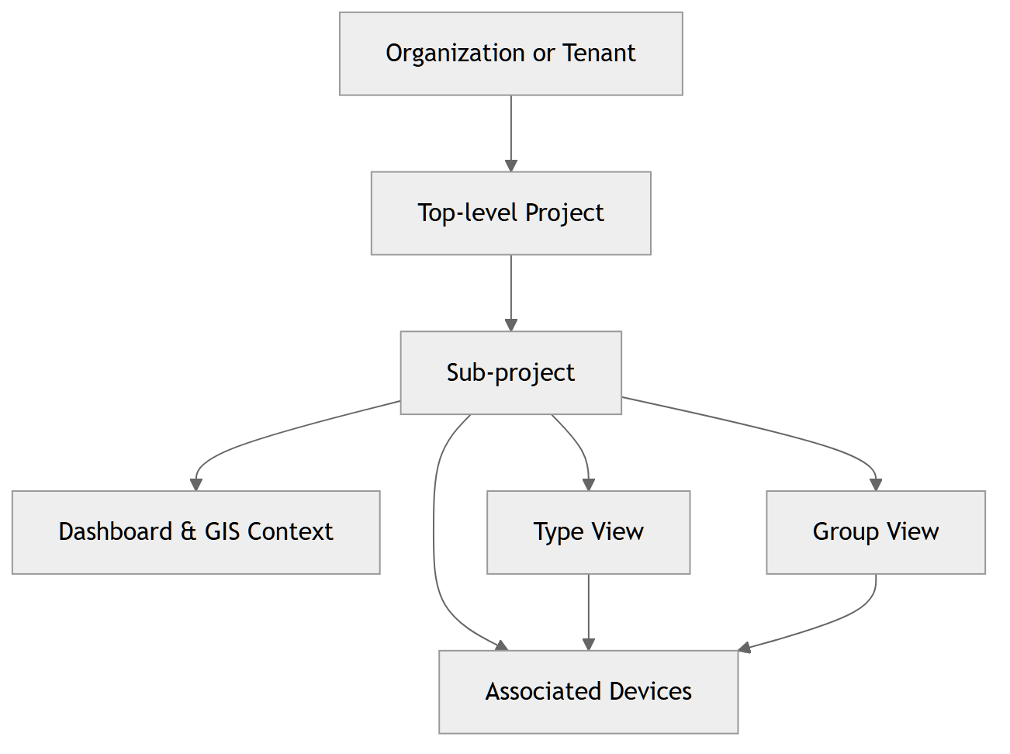
Project hierarchy là trục vận hành chính; Type và Group là hai chiều phân loại song song dùng để nhìn và vận hành thiết bị.
• Top-level project (Project) là container cấp cao cho tổ chức hoặc đơn vị quản lý.
• Sub-project là phạm vi vận hành chính cho dashboard, GIS, analytics và rules.
• Type view hỗ trợ tổ chức thiết bị theo category hoặc product logic.
• Group view hỗ trợ vận hành theo nhóm, multicast hoặc mục tiêu xử lý nghiệp vụ.
• Trong tài liệu tiếng Việt này, Group được diễn giải kèm theo ngữ cảnh Zone khi mô tả tổ chức thiết bị và phạm vi vận hành.
• Mỗi thiết bị có thể đồng thời mang context theo project, type, group và management scope.
Cách tổ chức này giúp cùng một thiết bị có thể được nhìn dưới nhiều góc độ mà không làm mất đi tính nhất quán của phạm vi quản lý và phân quyền hiển thị dữ liệu.

4. Phân quyền và phạm vi quản lý
Mô hình phân quyền chuẩn của hệ thống được tổ chức theo 3 nhóm chính: Manufacturer, Project Admin và Project Member. Quyền hiển thị dữ liệu và quyền thao tác luôn phụ thuộc đồng thời vào role và phạm vi project đang được giao.
4.1 Vai trò chuẩn
• Manufacturer: hiển thị toàn bộ area, project, zone/group, device và có toàn quyền ở cấp nền tảng.
• Project Admin: có toàn quyền trong project hoặc nhóm project đang được giao quản lý; chịu trách nhiệm cấu hình project, membership, thiết bị, rules, dashboard và vận hành trong phạm vi đó.
• Project Member: quyền được Project Admin cấu hình; chỉ tồn tại trong phạm vi project được gán và có thể đóng vai viewer, operator, engineer hoặc analyst tùy cấu hình.
4.2 Ma trận quản lý và quyền chính
• Manufacturer — quản lý: tất cả project / area / zone-group / device / rules / alarms / dashboard / báo cáo / membership trên toàn hệ thống.
• Project Admin — quản lý: toàn bộ resource trong project do mình phụ trách, gồm devices, rules, alarms, dashboard, reports, logs và project membership trong project đó.
• Project Member — quản lý: chỉ các tính năng và dữ liệu do Project Admin cấu hình cho phép trong cùng project scope; không có quyền vượt ra ngoài project được gán.
4.3 Chi tiết theo nhóm quyền
• Area / Project / Zone: Manufacturer nhìn và quản lý toàn bộ; Project Admin toàn quyền trong project mình quản lý; Project Member chỉ nhìn thấy phần được cấp.
• Devices: Manufacturer và Project Admin có thể xem, tạo, sửa, xóa, import/export và thực thi command trong phạm vi tương ứng; Project Member là configurable theo delegated scope.
• Rules và alarms: Manufacturer và Project Admin có thể xem, tạo, chỉnh sửa, enable/disable, execute và xử lý cảnh báo trong phạm vi của mình; Project Member nhận quyền theo cấu hình Project Admin.
• Dashboard / Reports / Logs: Manufacturer có quyền toàn hệ thống; Project Admin có quyền trong project; Project Member có thể được cấp quyền xem, export hoặc thao tác hạn chế tùy cấu hình.
• Project membership: chỉ Manufacturer và Project Admin được tạo, sửa, xóa Project Member và thay đổi permission set trong phạm vi hợp lệ.
Nguyên tắc chính là Manufacturer là role toàn cục duy nhất; Project Admin mạnh trong project scope; Project Member là role dạng permission do Project Admin cấu hình, không phải top-level role độc lập mới.
5. Supported device types
Phần này giải thích các loại thiết bị đang được mô tả trong markdown hiện có của dự án. Với bản tiếng Việt, nội dung được mở rộng theo hướng tài liệu bàn giao cho khách hàng và tài liệu nghiệp vụ cho UI/backend alignment.
Mọi biểu mẫu tạo thiết bị đều xoay quanh 3 nhóm dữ liệu chính: Device Information, Product Information và Asset Information. Product thường là bắt buộc; device number bắt buộc trong hầu hết trường hợp trừ khi logic sản phẩm tự sinh; project, group/zone và location phụ thuộc theo từng loại thiết bị.
5.1 Khung dữ liệu dùng chung cho UI -> backend
• Device Information: device_name, product_name, device_number, project_id, belonging_group (Group = Zone), latitude, longitude, altitude và các association theo loại thiết bị.
• Product Information: khối thông tin chi tiết của device, có thể nhập tay từng field hoặc import từ file theo chiến lược triển khai UI.
• Asset Information: manufacturer, price, purchase_date, installation_date, expiration_date, expiration_of_tariff, service_life, type, function và các trường vòng đời tài sản khác nếu UI hỗ trợ.
Gateway
• Purpose: Thiết bị trung tâm kết nối và quản lý các thiết bị con trong cùng hệ thống triển khai.
• Typical deployment: Thường được triển khai ở lớp hạ tầng hiện trường, làm đầu mối kết nối cho controller, meter và các điểm thu thập liên quan.
• Key configuration notes: Biểu mẫu cấu hình hỗ trợ product name, device number, project, group, tọa độ, altitude và các association như distribution box, circuit control, electricity meter khi áp dụng.
• Operational notes: Hỗ trợ các tác vụ vận hành như synchronization, configure circuits, screen password, three-phase ratio và clear local rules nếu thiết bị hỗ trợ.
Gateway là mẫu tham chiếu rõ nhất cho kiểu biểu mẫu cấu hình thiết bị hiện tại. Các field dưới đây là các trường UI cần thu thập và gửi xuống backend ở mức nghiệp vụ/tài liệu thiết kế.
• Device name — tên thiết bị hiển thị trên UI.
• Product name — tên hoặc mã sản phẩm, là trường bắt buộc.
• Device number — mã định danh thiết bị; theo một số nguồn có thể được dùng như MAC address hoặc identifier chính.
• Lat and Long — kinh độ, vĩ độ của vị trí lắp đặt; dùng cho GIS, dashboard map và các use case sunrise/sunset.
• Mac Address — nên được mô tả như identifier hoặc mapping của device number nếu backend đang dùng MAC làm số thiết bị.
• Project — project_id hoặc parent project assignment.
• Group = Zone — belonging_group trong UI tiếng Việt nên note rõ là zone/group vận hành.
Khối Product Information cho Gateway
- Device Manufacturer — text
- Product model — text
- Supply Voltage — text
- Overall Power Consumption — text
- Product Image — image
- Product Introduction — text
- UI có thể hỗ trợ delete field hoặc select all field cho khối này nếu chiến lược sản phẩm yêu cầu nhập động/import động.
Khối Asset Information cho Gateway
- manufacturer — string
- price — number
- purchase_date — date
- installation_date — date
- expiration_date — date
- expiration_of_tariff — date
- service_life — number
- type — string
- function — string
Industrial Controller
• Purpose: Thiết bị điều khiển công nghiệp dùng cho các kịch bản điều khiển chuyên biệt trong hệ sinh thái hiện có.
• Typical deployment: Được dùng trong các triển khai yêu cầu tích hợp điểm điều khiển công nghiệp theo product model cụ thể.
• Key configuration notes: Tập trường cấu hình phụ thuộc product/subtype thực tế và cần bám theo model thiết bị đã được chọn.
• Operational notes: Hành vi vận hành được định hướng bởi model thiết bị; tài liệu hiện tại mô tả ở mức supported type thay vì luồng chi tiết riêng.
Industrial Controller hiện chưa có flow canonical chi tiết riêng bằng Gateway hoặc Smart Light Controller. Trong tài liệu bàn giao này, có thể xem nó dùng cùng khung thông tin cơ sở như Gateway trừ khi product model thực tế yêu cầu field đặc thù riêng.
• Device name
• Product name
• Device number
• Latitude / Longitude / Altitude nếu cần theo vị trí lắp đặt
• Project
• Group = Zone
• Product Information block theo product model
• Asset Information block theo chuẩn vòng đời tài sản
Smart Light Controller
• Purpose: Thiết bị điều khiển chiếu sáng, phục vụ bật/tắt, dimming và các kịch bản điều khiển đèn theo nhiều giao thức truyền thông.
• Typical deployment: Được dùng trong các dự án chiếu sáng thông minh, có thể hoạt động theo dạng pass-through, direct communication hoặc LoRa tùy subtype.
• Key configuration notes: Trường cấu hình thay đổi theo subtype; một số subtype yêu cầu gateway, một số yêu cầu associated luminaires và có thể cần light pole, project, group, vị trí.
• Operational notes: Các action thường thấy gồm clear, timing calibration, local rule enable, read data, device synchronization và GPS switch khi loại controller hỗ trợ.
Smart Light Controller là thiết bị có logic field động rõ nhất. UI cần render field theo device_type hoặc subtype, và payload gửi xuống backend phải thay đổi theo giao thức truyền thông tương ứng.
1. Device type / subtype
- device_type (enum, required)
- zigbee_v3
- dual_way_zigbee_v3
- nb_iot
- cat1
- lora
2. Common fields áp dụng cho toàn bộ Smart Light Controller
- device_name — string, optional
- product_name — string, required
- light_pole_id — string, optional
- associated_luminaires — string[], optional nhưng có thể bắt buộc theo subtype điều khiển đèn
- project_id — string, optional
- latitude — number, optional
- longitude — number, optional
- altitude — number, optional
- belonging_group — string, optional, note Group = Zone
3. Pass-through devices (Zigbee)
- Condition: device_type IN (zigbee_v3, dual_way_zigbee_v3)
- device_number — required
- gateway_id — required
4. Directly communicated devices (NB-IoT / CAT.1)
- Condition: device_type IN (nb_iot, cat1)
- device_number — required
- gateway_id — không yêu cầu
5. LoRa Light Controller
- Common LoRa fields: devui, dev_profile, access_mode
- Nếu access_mode = OTAA: appkey là required
- Nếu access_mode = ABP: devaddr, nwkskey là required
- Tuỳ model thực tế có thể cần thêm appskey hoặc các network keys khác; cần xác nhận lại với backend/product source nếu dùng làm contract cuối cùng.
6. Asset Information (optional)
- manufacturer
- price
- purchase_date
- installation_date
- expiration_date
- expiration_of_tariff
- service_life
- type
- function
Power Distribution Control (PDC)
• Purpose: Thiết bị quản lý và điều phối phân phối điện ở cấp tủ điện hoặc điểm điều khiển nguồn.
• Typical deployment: Phù hợp với các dự án cần quản lý hạ tầng nguồn và liên kết với thiết bị điều khiển hoặc đo đếm liên quan.
• Key configuration notes: Thường liên kết với gateway, circuit hoặc meter; cấu hình cụ thể phụ thuộc kiến trúc thiết bị được chọn trong dự án.
• Operational notes: Được xem như thành phần hạ tầng nguồn trong hệ thống; tài liệu hiện tại mô tả rõ vai trò và quan hệ hơn là luồng riêng chi tiết.
Weather Sensor
• Purpose: Nguồn dữ liệu thời tiết phục vụ hiển thị, giám sát và các kịch bản rule hoặc dashboard liên quan đến môi trường.
• Typical deployment: Được dùng khi dự án cần bổ sung dữ liệu thời tiết vào giám sát vận hành hoặc điều kiện kích hoạt rule.
• Key configuration notes: Cấu hình phụ thuộc model cảm biến và nhu cầu telemetry; có thể chịu ảnh hưởng bởi project, group và vị trí lắp đặt.
• Operational notes: Vai trò chính là cung cấp telemetry môi trường; tài liệu hiện tại mô tả ở mức supported device type.
Environmental Sensor
• Purpose: Thiết bị cảm biến môi trường dùng để ghi nhận dữ liệu hiện trường phục vụ giám sát và phân tích.
• Typical deployment: Phù hợp với các bài toán cần đo đạc điều kiện môi trường tại dự án hoặc khu vực vận hành cụ thể.
• Key configuration notes: Dữ liệu cấu hình bám theo model cảm biến và loại telemetry cần theo dõi; project, group và location vẫn là ngữ cảnh quan trọng.
• Operational notes: Được dùng như nguồn dữ liệu cho dashboard, analytics hoặc rule conditions tùy nghiệp vụ.
Smart Electric Meter
• Purpose: Thiết bị đo điện năng, phục vụ thống kê tiêu thụ điện và hiển thị energy analytics trong dự án.
• Typical deployment: Thường xuất hiện trong các dự án cần theo dõi điện năng, KPI tiêu thụ và hiển thị số liệu năng lượng trên dashboard.
• Key configuration notes: Biểu mẫu thường hỗ trợ associated gateway, meter-related fields, project, group và location; một số trường kỹ thuật phụ thuộc model meter.
• Operational notes: Dữ liệu của meter là nguồn đầu vào quan trọng cho energy overview, reporting và các phân tích vận hành liên quan đến điện năng.
Lighting Pole
• Purpose: Thực thể hạ tầng vật lý dùng để gắn kết thiết bị với cột đèn hoặc điểm lắp đặt ngoài hiện trường.
• Typical deployment: Hữu ích trong các dự án cần ánh xạ thiết bị với hạ tầng thực, phục vụ tổ chức tài sản và vị trí ngoài hiện trường.
• Key configuration notes: Biểu mẫu thường bám theo các trường thiết bị chuẩn, đồng thời hỗ trợ project và group để giữ đúng ngữ cảnh vận hành.
• Operational notes: Đóng vai trò container hạ tầng và điểm neo cho các thiết bị liên quan trong cùng khu vực triển khai.
Lighting Fixture
• Purpose: Tài sản đèn hoặc bộ đèn dùng trong các kịch bản điều khiển chiếu sáng, đặc biệt khi controller cần association tới tải đèn cụ thể.
• Typical deployment: Được dùng trong các triển khai chiếu sáng nơi controller và bộ đèn cần được liên kết rõ ràng để phục vụ điều khiển và hiển thị.
• Key configuration notes: Một số luồng controller yêu cầu associated luminaires; thiếu association phù hợp có thể làm controller không điều khiển đúng đối tượng.
• Operational notes: Là thành phần quan trọng trong mô hình lighting asset, hỗ trợ điều khiển chính xác và giữ tính toàn vẹn của quan hệ controller-fixture.
Smart Water Meter
• Purpose: Thiết bị đo nước thông minh trong tập supported device hiện tại của nền tảng.
• Typical deployment: Phù hợp với các bài toán mở rộng từ đo điện sang đo nước trong cùng môi trường quản lý tài sản và telemetry.
• Key configuration notes: Tài liệu hiện tại mô tả ở mức supported type; schema và association chi tiết cần bám theo model thực tế khi triển khai.
• Operational notes: Vai trò chính là cung cấp dữ liệu đo đếm trong cùng nền tảng quan sát và vận hành.
Leakage Monitoring
• Purpose: Thiết bị giám sát rò rỉ phục vụ các tình huống cảnh báo và an toàn ngoài hiện trường.
• Typical deployment: Được triển khai khi dự án cần phát hiện bất thường liên quan đến rò rỉ và phản ứng sớm qua alarm handling.
• Key configuration notes: Cấu hình chi tiết phụ thuộc model cảm biến và ngưỡng nghiệp vụ; thường gắn với logic cảnh báo và telemetry tại project.
• Operational notes: Thiết bị này phù hợp với các use case safety monitoring và tạo dữ liệu đầu vào cho cảnh báo.
Indoor Light Controller
• Purpose: Thiết bị điều khiển chiếu sáng trong nhà, được giữ như một loại thiết bị hỗ trợ riêng trong tài liệu hiện tại.
• Typical deployment: Phù hợp với các không gian trong nhà cần điều khiển chiếu sáng theo ngữ cảnh dự án và vận hành tập trung.
• Key configuration notes: Có thể có subtype riêng; cấu hình cụ thể nên bám theo model sản phẩm được sử dụng trong triển khai thực tế.
• Operational notes: Vai trò vận hành tập trung vào điều khiển chiếu sáng indoor và liên kết với context dashboard hoặc nhóm vận hành khi cần.
Scene Panel
• Purpose: Thiết bị điều khiển theo ngữ cảnh hoặc scene, hỗ trợ thao tác tương tác trong tập thiết bị hiện có.
• Typical deployment: Được dùng khi cần kích hoạt nhanh các kịch bản vận hành hoặc điều khiển nhóm thiết bị theo trải nghiệm người dùng.
• Key configuration notes: Tài liệu hiện tại mô tả như supported type ở mức khái quát; cấu hình chi tiết phụ thuộc model panel thực tế.
• Operational notes: Vai trò chính là hỗ trợ thao tác scene hoặc interaction flow trong bối cảnh vận hành dự án.
Accessory Device
• Purpose: Thiết bị phụ trợ dùng để hoàn thiện hệ sinh thái thiết bị trong cùng nền tảng quản lý.
• Typical deployment: Phù hợp với các tình huống cần bổ sung thành phần phụ trợ cho asset landscape của dự án.
• Key configuration notes: Tài liệu hiện tại chuẩn hóa tên gọi nhưng chưa đi sâu vào luồng riêng; cấu hình cần theo model accessory cụ thể.
• Operational notes: Được xem như loại thiết bị hỗ trợ, có vai trò bổ sung cho kịch bản triển khai tổng thể.
6. Core workflows
Các workflow dưới đây mô tả cách các module chính của PLATFORM phối hợp với nhau trong quá trình vận hành và cấu hình hệ thống.
Sơ đồ 3. Luồng hoạt động end-to-end
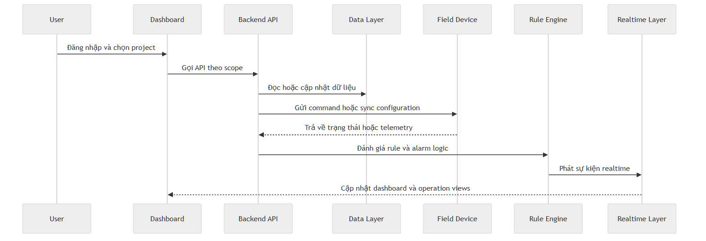
Luồng điển hình từ người dùng đến dashboard, backend API, database, thiết bị thực địa, rule engine và realtime updates.
Đăng nhập và khởi tạo phiên làm việc
Mục tiêu: Xác thực người dùng và nạp role, permission, management scope trước khi vào hệ thống.
1. Người dùng mở trang đăng nhập và nhập thông tin xác thực.
2. Hệ thống xác thực tài khoản và kiểm tra trạng thái active của người dùng.
3. Sau khi đăng nhập thành công, hệ thống tải thông tin người dùng, quyền và phạm vi quản lý.
4. Dashboard và menu điều hướng được dựng theo đúng quyền và scope của tài khoản.
API liên quan:
• POST /auth/login
• POST /auth/refresh
• GET /auth/me
• POST /auth/logout
Tạo user, role và management scope
Mục tiêu: Thiết lập ai được nhìn thấy dữ liệu nào và thao tác được trên phạm vi project, group và product category nào.
1. Quản trị viên tạo user mới hoặc cập nhật user hiện có.
2. Quản trị viên tạo hoặc gán role theo chức năng nghiệp vụ.
3. Permissions và management scope được áp vào user hoặc role đích.
4. Từ thời điểm đó, dashboard, danh sách thiết bị và các tác vụ vận hành được giới hạn theo scope đã lưu.
API liên quan:
• POST /users
• PUT /users/{id}/roles
• PUT /users/{id}/scope
• POST /roles
• GET /roles/permissions
Tạo project và phân cấp sub-project
Mục tiêu: Thiết lập ngữ cảnh tổ chức chính cho dashboard, GIS, rules, analytics và phạm vi hiển thị thiết bị.
1. Người dùng tạo project mới từ cây project với tên, manager, địa chỉ và tọa độ.
2. Project gốc hoặc sub-project được lưu vào cây phân cấp của hệ thống.
3. Sub-project trở thành phạm vi vận hành chính cho phân bổ thiết bị, dashboard và GIS.
4. Các cấu hình hiển thị, lịch vận hành và kế hoạch tiêu thụ điện có thể gắn theo project đó.
API liên quan:
• GET /projects
• POST /projects
• GET /projects/tree
• GET /projects/{id}/children
Gán thiết bị vào project và group
Mục tiêu: Đưa thiết bị vào đúng ngữ cảnh quản lý để phục vụ dashboard, rules, GIS và vận hành tập trung.
1. Người dùng chọn project hoặc group đích trong phần cấu hình thiết bị.
2. Thiết bị được tìm kiếm, chọn và xác nhận liên kết.
3. Hệ thống lưu association ở cấp project hoặc group.
4. Ngay sau đó, thiết bị xuất hiện trong đúng ngữ cảnh dashboard, analytics và operation control.
API liên quan:
• GET /projects/{id}/devices
• POST /device-groups/{id}/devices
• DELETE /device-groups/{id}/devices
• PATCH /devices/{id}
Onboard thiết bị theo loại
Mục tiêu: Tạo bản ghi thiết bị với biểu mẫu động theo category, product và subtype.
1. Người dùng chọn Type view và chọn loại thiết bị cần tạo.
2. Biểu mẫu hiển thị các trường Device Information, Product Information và Asset Info theo model tương ứng.
3. Người dùng nhập project, group, vị trí và các trường kỹ thuật bắt buộc.
4. Hệ thống validate dữ liệu theo loại thiết bị trước khi lưu vào danh sách quản lý.
API liên quan:
• GET /device-types
• GET /device-types/{code}
• POST /devices
• PUT /devices/{id}
Cấu hình dashboard theo project
Mục tiêu: Thiết lập display information, lighting schedules và electricity consumption plan cho từng project.
1. Người dùng mở project và đi vào phần Display Information.
2. Style, title, module hiển thị và usage scenario được cấu hình theo nhu cầu dự án.
3. Lighting schedules today và electricity consumption plan được thiết lập theo cùng ngữ cảnh project.
4. Homepage dashboard cập nhật để phản ánh đúng cấu hình đã lưu.
API liên quan:
• GET /projects/{id}
• PUT /projects/{id}
• GET /dashboard/statistics
• GET /dashboard/map-data
Phân bố GIS và quản lý bản đồ
Mục tiêu: Đưa thiết bị lên bản đồ dự án để hỗ trợ hiển thị, định vị và điều hành ngoài hiện trường.
1. Người dùng chọn project có ngữ cảnh GIS phù hợp.
2. Thiết bị có tọa độ được chọn để đặt đơn lẻ hoặc phân bổ hàng loạt trên tuyến.
3. Người dùng tinh chỉnh vị trí khi cần để phản ánh đúng hiện trạng ngoài hiện trường.
4. Dashboard map và operation control sau đó sử dụng chính dữ liệu vị trí này.
API liên quan:
• GET /projects/{id}
• GET /dashboard/map-data
• PATCH /devices/{id}
• PUT /devices/{id}
Tạo platform rules
Mục tiêu: Thiết lập automation tập trung ở tầng platform cho các điều kiện kích hoạt và hành động vận hành.
1. Người dùng tạo platform rule với metadata, effective period và remarks.
2. Điều kiện kích hoạt và hành động thực thi được cấu hình theo loại bài toán.
3. Target device, group hoặc category được chọn theo phạm vi nghiệp vụ.
4. Rule có thể được enable, disable hoặc chạy thử bằng hành động thực thi phù hợp.
API liên quan:
• GET /rules/platform
• POST /rules/platform
• POST /rules/platform/{id}/enable
• POST /rules/platform/{id}/execute
Tạo local rules và đồng bộ xuống thiết bị
Mục tiêu: Đưa automation đơn giản xuống gateway hoặc thiết bị để giảm phụ thuộc vào kết nối mạng thời gian thực.
1. Người dùng tạo local rule với trigger và action phù hợp theo loại thiết bị.
2. Rule được lưu ở tầng platform như một cấu hình cần đồng bộ.
3. Người dùng gửi lệnh sync xuống gateway hoặc thiết bị đích.
4. Kết quả sync được trả về theo từng thiết bị để phục vụ xác nhận và troubleshooting.
API liên quan:
• GET /rules/local
• POST /rules/local
• POST /rules/local/{id}/sync
• DELETE /rules/local/gateway/{gatewayId}
Tạo alarm rules và xử lý cảnh báo
Mục tiêu: Phát hiện bất thường, gửi cảnh báo và hỗ trợ đội vận hành xử lý theo severity và trạng thái xử lý.
1. Người dùng tạo receiving group và alarm rule theo điều kiện mong muốn.
2. Hệ thống theo dõi dữ liệu và sự kiện để tạo alarm khi điều kiện được thỏa mãn.
3. Alarm được hiển thị trong operation & maintenance để operator theo dõi.
4. Operator có thể acknowledge, resolve hoặc xử lý hàng loạt tùy theo quy trình vận hành.
API liên quan:
• POST /rules/alarm
• GET /alarms
• POST /alarms/{id}/acknowledge
• POST /alarms/{id}/resolve
Operation control, device detail và analytics
Mục tiêu: Cho phép vận hành tức thời, theo dõi trạng thái thiết bị và phân tích dữ liệu lịch sử trong cùng một bối cảnh dự án.
1. Người dùng vào operation control qua map hoặc device list.
2. Thiết bị hoặc nhóm thiết bị được chọn để thực thi quick actions phù hợp.
3. Device detail hiển thị overview, alarm information, operation records, rules và dữ liệu lịch sử.
4. Statistical analysis và reporting được dùng để xem xu hướng, KPI và xuất dữ liệu khi cần.
API liên quan:
• POST /devices/{id}/actions/power-on
• POST /devices/{id}/actions/dim
• GET /devices/{id}/metrics/history
• GET /reports/operations
7. API reference inventory
Danh sách dưới đây nên được dùng như inventory tham chiếu để phục vụ review giải pháp, traceability và chuẩn bị integration. Trước khi dùng làm contract production, tên endpoint, payload, permission keys và hành vi realtime cần được xác nhận lại với backend implementation hoặc OpenAPI chính thức.
• REST base URL tham chiếu: https://rulr-aiot.com/api/v1
• Realtime base URL tham chiếu: wss://rulr-aiot.com/ws/v1
• Auth model: Bearer token cho các tài nguyên được bảo vệ
• Scope model: role + management scope + project/group/device visibility
Authentication APIs
POST /auth/login — Đăng nhập và khởi tạo phiên người dùng.
POST /auth/refresh — Gia hạn access token.
POST /auth/logout — Kết thúc phiên hiện tại.
GET /auth/me — Lấy hồ sơ người dùng hiện tại.
POST /auth/password/change — Đổi mật khẩu người dùng.
POST /auth/password/reset-request — Tạo yêu cầu đặt lại mật khẩu.
POST /auth/password/reset — Đặt lại mật khẩu bằng token.
POST /auth/mfa/enable — Bật xác thực đa yếu tố.
POST /auth/mfa/disable — Tắt xác thực đa yếu tố.
POST /auth/mfa/verify — Xác thực mã MFA.
User, organization, and role APIs
GET /users — Liệt kê và lọc user.
POST /users — Tạo user mới.
PUT /users/{id} — Cập nhật hồ sơ user.
PATCH /users/{id}/status — Bật hoặc vô hiệu hóa user.
PUT /users/{id}/roles — Gán role cho user.
PUT /users/{id}/scope — Cập nhật management scope.
GET /organizations — Liệt kê tổ chức.
POST /organizations — Tạo tổ chức.
GET /organizations/{id}/projects — Liệt kê project thuộc tổ chức.
GET /roles — Liệt kê role.
POST /roles — Tạo role mới.
GET /roles/permissions — Liệt kê permission khả dụng.
Project APIs
GET /projects — Liệt kê project hierarchy.
GET /projects/{id} — Lấy thông tin chi tiết project.
POST /projects — Tạo project.
PUT /projects/{id} — Cập nhật project và cấu hình liên quan.
DELETE /projects/{id} — Xóa project theo rule nghiệp vụ hiện hành.
GET /projects/{id}/devices — Liệt kê thiết bị theo project.
GET /projects/{id}/children — Liệt kê sub-project.
GET /projects/tree — Lấy cấu trúc cây project hoàn chỉnh.
Device APIs
GET /devices — Liệt kê và lọc thiết bị.
GET /devices/{id} — Lấy thông tin chi tiết thiết bị.
POST /devices — Tạo bản ghi thiết bị mới.
PUT /devices/{id} — Cập nhật cấu hình đầy đủ của thiết bị.
PATCH /devices/{id} — Cập nhật một phần dữ liệu thiết bị.
DELETE /devices/{id} — Thực hiện luồng recycle hoặc delete theo chính sách hệ thống.
GET /device-types — Liệt kê tập loại thiết bị hỗ trợ.
GET /device-types/{code} — Lấy thông tin chi tiết theo loại thiết bị.
GET /device-types/{code}/template — Lấy template phục vụ import hoặc cấu hình.
Device action and lifecycle APIs
POST /devices/{id}/actions/power-on — Bật thiết bị hoặc đối tượng điều khiển được hỗ trợ.
POST /devices/{id}/actions/power-off — Tắt thiết bị hoặc đối tượng điều khiển được hỗ trợ.
POST /devices/{id}/actions/dim — Thiết lập mức dimming.
POST /devices/{id}/actions/sync — Đồng bộ dữ liệu hoặc cấu hình thiết bị.
POST /devices/{id}/actions/reboot — Khởi động lại thiết bị khi loại thiết bị hỗ trợ.
POST /devices/{id}/actions/read-data — Đọc dữ liệu hiện tại từ thiết bị.
POST /devices/{deviceId}/control — Gửi lệnh điều khiển tổng quát.
POST /devices/batch — Tạo thiết bị hàng loạt.
POST /devices/batch/import — Import thiết bị từ file.
GET /devices/batch/import/{jobId} — Theo dõi trạng thái job import.
GET /devices/batch/export — Xuất danh sách thiết bị.
DELETE /devices/batch — Xóa thiết bị hàng loạt theo danh sách được chọn.
POST /devices/actions/bulk — Thực thi action hàng loạt.
Device group APIs
GET /device-groups — Liệt kê group thiết bị.
GET /device-groups/{id} — Lấy thông tin chi tiết group.
POST /device-groups — Tạo group.
PUT /device-groups/{id} — Cập nhật group.
DELETE /device-groups/{id} — Xóa group theo rule nghiệp vụ.
POST /device-groups/{id}/devices — Thêm thiết bị vào group.
DELETE /device-groups/{id}/devices — Gỡ thiết bị khỏi group.
POST /device-groups/{id}/sync — Đồng bộ group hoặc cấu hình multicast.
POST /device-groups/{id}/actions/{action} — Thực thi action ở cấp group.
Rule and alarm APIs
GET /rules/platform — Liệt kê platform rules.
POST /rules/platform — Tạo platform rule.
POST /rules/platform/{id}/enable — Kích hoạt rule.
POST /rules/platform/{id}/disable — Vô hiệu hóa rule.
POST /rules/platform/{id}/execute — Thực thi rule thủ công.
GET /rules/platform/{id}/executions — Lấy lịch sử thực thi rule.
GET /rules/local — Liệt kê local rules.
POST /rules/local — Tạo local rule.
POST /rules/local/{id}/sync — Đồng bộ local rule xuống thiết bị.
DELETE /rules/local/gateway/{gatewayId} — Xóa local rules tại gateway khi cần dọn cấu hình.
GET /rules/alarm — Liệt kê alarm rules.
POST /rules/alarm — Tạo alarm rule.
GET /alarms — Liệt kê alarm đang hoạt động hoặc theo bộ lọc.
POST /alarms/{id}/acknowledge — Ghi nhận alarm đã được tiếp nhận xử lý.
POST /alarms/{id}/resolve — Đánh dấu alarm đã được xử lý xong.
GET /alarms/statistics — Lấy số liệu tổng hợp cảnh báo.
Dashboard, reporting, and audit APIs
GET /dashboard/statistics — Lấy KPI tổng quan theo project scope.
GET /dashboard/energy — Lấy dữ liệu energy overview.
GET /analytics/energy — Lấy dữ liệu phân tích điện năng.
GET /dashboard/alarms/summary — Lấy tổng hợp cảnh báo cho dashboard.
GET /dashboard/devices/status — Lấy phân bố trạng thái thiết bị.
GET /dashboard/map-data — Lấy dữ liệu hiển thị bản đồ GIS.
GET /recycle-bin — Liệt kê dữ liệu đã chuyển vào recycle bin.
POST /recycle-bin/{id}/restore — Khôi phục dữ liệu từ recycle bin.
DELETE /recycle-bin/{id} — Xóa vĩnh viễn một mục khỏi recycle bin.
DELETE /recycle-bin/clear — Dọn toàn bộ recycle bin.
GET /settings/system — Lấy cấu hình hệ thống.
PUT /settings/system — Cập nhật cấu hình hệ thống.
GET /settings/timezone — Lấy cấu hình timezone.
PUT /settings/timezone — Cập nhật timezone.
GET /settings/notifications — Lấy cấu hình thông báo.
PUT /settings/notifications — Cập nhật cấu hình thông báo.
GET /reports/energy — Tạo hoặc đọc báo cáo điện năng.
GET /reports/device-status — Lấy báo cáo trạng thái thiết bị.
GET /reports/alarms — Lấy báo cáo cảnh báo.
GET /reports/operations — Lấy báo cáo vận hành.
POST /reports/generate — Sinh báo cáo tùy biến.
GET /reports/{id}/download — Tải báo cáo đã sinh.
GET /audit/logs — Lấy audit logs.
GET /audit/logs/{id} — Lấy chi tiết audit log.
GET /audit/user/{userId} — Lấy lịch sử hoạt động của một user.
8. Realtime, alarms và phản hồi vận hành
Ngoài các API đọc/ghi dữ liệu, PLATFORM còn dựa trên kênh realtime để đẩy trạng thái thiết bị, alarm events, rule executions và dashboard refresh về phía người dùng vận hành.
Sơ đồ 4. Realtime, cảnh báo và phản hồi vận hành
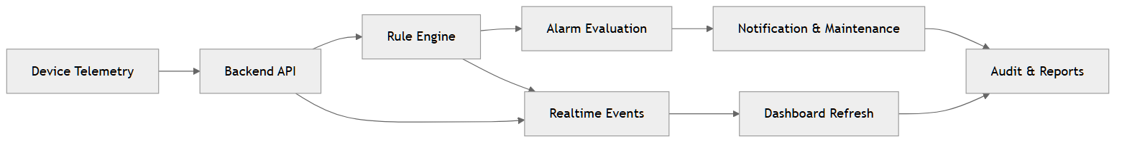
Thiết bị, rule engine, alarm handling và dashboard cùng tham gia vào chu trình phản hồi gần thời gian thực của hệ thống.
Các topic hoặc message groups thường được tài liệu hiện tại tham chiếu gồm device status updates, per-device metrics, alarm notifications, rule execution feedback và dashboard statistics updates.
• device.status hoặc device.status.update
• devices.{id}.metrics
• alarms, alarm.triggered, alarms.new
• rules, rule.executed, rules.execution
• dashboard.statistics
9. Business constraints and document notes
• Hầu hết API ngoài authentication đều cần role, permission và management scope phù hợp.
• Validation thiết bị phụ thuộc loại thiết bị, product và subtype được chọn.
• Timezone ảnh hưởng trực tiếp đến các rule time-based và lịch vận hành.
• Dữ liệu tọa độ là điều kiện quan trọng cho GIS distribution và các use case sunrise/sunset.
• Batch import đang được tài liệu hiện có mô tả ở mức hỗ trợ tới 5.000 bản ghi mỗi đợt.
• Delete và recycle flows cần được cân nhắc cùng các dependency bindings và lịch sử dữ liệu liên quan.

